LAPORAN SURVEY KEPUASAN MASYARAKAT
PUSKESMAS PADURAKSA
2023
Semester 2
(Juli – Desember 2023)

DINAS KESEHATAN KABUPATEN PEMALANG
PUSKESMAS PADURAKSA
Jl DI Panjaitan no 218 Paduraksa Kode Pos 52319 telp (0284) 321625
Email : Paduraksa1@gmail.com
Kata Pengantar

Puji dan syukur kami panjatkan kehadirat Allah SWT karena atas limpahan karunia-Nya, Laporan Survei Kepuasan Masyarakat (SKM) Puskesmas Paduraksa Kabupaten Pemalang Semester 1 Tahun 2023 telah selesai disusun sesuai dengan amanat Peraturan Bupati Pemalang Nomor 41 Tahun 2019 tentang Pedoman Penyusunan Survei Kepuasan Masyarakat Unit Penyelenggara Pelayanan Publik di Lingkungan Pemerintah Kabupaten Pemalang.
Indeks Kepuasan Masyarakat (IKM) yang terdapat dalam laporan ini merupakan cerminan kepuasan masyarakat atas pelayanan yang diberikan oleh Puskesmas Paduraksa. Hasil dan Saran Laporan Survei Kepuasan Masyarakat (SKM) menjadi bahan dalam penyusunan rencana perbaikan kualitas kinerja pelayanan secara berkelanjutan sebagai bentuk evaluasi penyelenggaraan pelayanan Puskesmas Paduraksa.
Semoga hasil Survei Kepuasan Masyarakat (SKM) ini dapat memberikan informasi yang bermanfaat kepada pihak-pihak yang berkepentingan.


Pemalang, Januari 2024
Kepala
Puskesmas Paduraksa

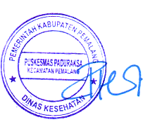
ttd

dr Nopita Sulprihandayani
Pembina
NIP. 19781130 201001 2 007

Daftar Isi

Judul ....................................................................................... 1
Kata Pengantar ........................................................................ 2
Daftar Isi .................................................................................. 3

BAB I
Pendahuluan ........................................................................... 4

- Latar Belakang ................................................................... 4
- Maksud ........................................................................... 4
- Tujuan ........................................................................... 4
- Prinsip ........................................................................... 5
- Manfaat ........................................................................... 5

BAB II
Analisis dan Pembahasan ........................................................ 7

- Profil Unit Pelayanan ........................................................ 7
- Metode Pelaksanaan ........................................................ 8

- Perencanaan
- Tim Pelaksana Survei
- Ruang Lingkup
- Lokasi
- Waktu Pelaksanaan
- Teknik Survei
- Responden
- Bentuk Jawaban
- Pengolahan dan Analisis Data
- Kategorisasi Hasil Pengukuran SKM
- Penyusunan Laporan
- Proses Kontrol Kualitas
- Penyusunan Laporan

- Analisis dan Pembahasan ..................................................... 11

- Karakteristik Responden
- Indeks Nilai Perunsur Pelayanan
- Saran Perbaikan dari Masyarakat

BAB IV
Penutup .................................................................................. 16

- Kesimpulan ......................................................................... 16
- Saran ................................................................................ 17
- Rencana Tindak Lanjut .................................................... 17
BAB I
Pendahuluan

- Latar Belakang

Seiring dengan kemajuan teknologi dan tuntutan masyarakat dalam hal pelayanan, maka unit penyelenggara pelayanan publik dituntut untuk memenuhi harapan masyarakat dalam melakukan pelayanan.

Pelayanan publik yang dilakukan oleh aparatur pemerintah saat ini dirasakan belum memenuhi harapan masyarakat. Hal ini dapat diketahui dari berbagai keluhan masyarakat yang disampaikan melalui media massa dan jejaring sosial. Tentunya keluhan tersebut, jika tidak ditangani memberikan dampak buruk terhadap pemerintah. Lebih jauh lagi adalah dapat menimbulkan ketidakpercayaan dari masyarakat.

Salah satu upaya yang harus dilakukan dalam perbaikan pelayanan publik adalah melakukan survei kepuasan masyarakat (SKM) kepada pengguna layanan dengan mengukur kepuasan masyarakat pengguna layanan.

- Maksud

Maksud dari kegiatan ini, adalah :
- Melaksanakan Survei Kepuasan Masyarakat sehingga diperoleh Nilai/Tingkat Kepuasan Masyarakat sebagai pedoman untuk mengukur perubahan Nilai Kepuasan Masyarakat pada tahun berikutnya;
- Memetakan kinerja pelayanan Puskesmas Paduraksa yang sekaligus merupakan cerminan kinerja pelayanan publik menurut persepsi pengguna layanan;
- Mengidentifikasi Harapan Masyarakat akan pelayanan publik di Puskesmas Paduraksa.

- Tujuan

Sedangkan tujuan dari kegiatan ini, adalah :
- Terukurnya Kepuasan Masyarakat Puskesmas Paduraksa Semester 2 Tahun 2023;
- Terpetakannya kinerja pelayanan publik yang telah dilaksanakan oleh Puskesmas Paduraksa;
- Teridentifikasinya harapan masyarakat akan pelayanan publik di Puskesmas Paduraksa;
- Terpetakannya kelemahan dan kekurangan pelayanan Puskesmas Paduraksa;
- Sebagai bahan dalam penetapan kebijakan terkait dengan peningkatan kualitas pelayanan publik melalui pencapaian indikator Renstra Puskesmas Paduraksa;
- Sebagai ukuran dasar dalam penilaian pencapaian kinerja pelayanan pada tahun berikutnya.

- Prinsip

Survei kepuasan masyarakat ini dilakukan dengan memperhatikan prinsip :

- Transparan
Hasil survei kepuasan masyarakat harus dipublikasikan dan mudah diakses oleh seluruh masyarakat.

- Partisipatif
Dalam melaksanaan Survei Kepuasan Masyarakat harus melibatkan peran serta masyarakat dan pihak terkait lainnya untuk mendapatkan hasil survei yang sebenarnya.

- Akuntabel
Hal-hal yang diatur dalam Survei Kepuasan Masyarakat harus dapat dilaksanakan dan dipertanggungjawabkan secara benar dan konsisten kepada pihak yang berkepentingan berdasarkan kaidah umum yang berlaku.

- Berkesinambungan
Survei Kepuasan Masyarakat harus dilakukan secara berkala dan berkelanjutan untuk mengetahui perkembangan peningkatan kualitas pelayanan.

- Keadilan
Pelaksanaan Survei Kepuasan Masyarakat harus menjangkau semua pengguna layanan tanpa membedakan status ekonomi, budaya, agama, golongan dan lokasi geografis serta perbedaan kapabilitas fisik dan mental.

- Netralitas
Dalam melakukan Survei Kepuasan Masyarakat, surveyor tidak boleh mempunyai kepentingan pribadi, golongan, dan tidak berpihak.

- Manfaat

Survei kepuasan masyarakat memiliki manfaat yaitu:

- Diketahui kelemahan atau kekurangan dari masing-masing unsur dalam penyelenggara pelayanan publik;
- Diketahui kinerja penyelenggara pelayanan yang telah dilaksanakan oleh unit penyelenggara pelayanan publik secara periodik;
- Sebagai bahan penetapan kebijakan yang perlu diambil dan upaya tindak lanjut yang perlu dilakukan atas hasil Survei Kepuasan Masyarakat;
- Diketahui indeks kepuasan masyarakat secara menyeluruh terhadap hasil pelaksanaan pelayanan publik di lingkungan Pemerintah Kabupaten Pemalang;
- Memacu persaingan positif, antar unit penyelenggara pelayanan di lingkungan Pemerintah Kabupaten Pemalang dalam upaya peningkatan kinerja pelayanan;
- Bagi masyarakat dapat diketahui gambaran tentang kinerja unit penyelenggara pelayanan publik.
BAB II
Analisis dan Pembahasan

- Profil Unit Pelayanan

Batas wilayah :
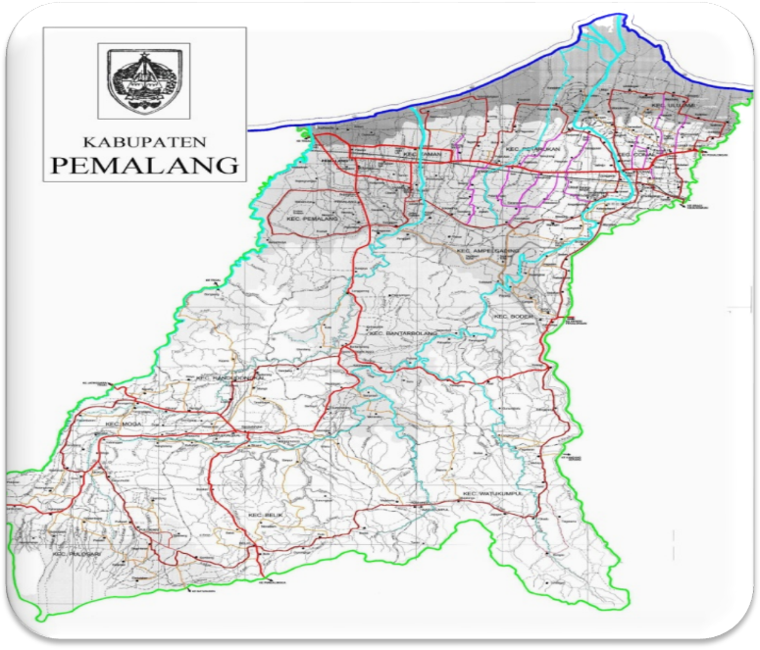

Sebelah Timur : Kecamatan Taman
Sebelah Barat : Kab. Tegal
Sebelah Selatan : Kecamatan Bantarbolang
Sebelah Utara : Desa Bojongbata

Data Umum
Jml desa : 9 desa
Jml Pddk : 56.845 jiwa
Jml KK : 14.218 KK
Jml rumah : 13.070 rumah
Kader Kesehatan : ±5 orang/posyandu/desa
Jml bidan desa : 8 orang
Jml Desa siaga : 9 desa
Jml PKD : 6 bh
Jml Posyandu : 43 bh

Data 10 Besar Penyakit
1. Ispa
2. Gastritis
3. Remathoid Atritis
4. Hipertensi
5. Diabetes Militus
6. Diare
7.Otitis Media
8.Dermatitis
9. Typoid
10. Kelainan Lensa Mata

NO | DESA/ KEL | LUAS  WILAYAH | JUMLAH PENDUDUK |  |  | JUMLAH
NO | DESA/ KEL | LUAS  WILAYAH | LAKI-LAKI | PEREMPUAN | LAKI-LAKI + PEREMPUAN | RUMAH
NO | DESA/ KEL | (km²) | LAKI-LAKI | PEREMPUAN | LAKI-LAKI + PEREMPUAN | TANGGA
1 | 2 | 3 | 4 | 5 | 6 | 7
1 | Banjarmulya | 28,1 | 5264 | 5128 | 10.392 | 3.494
2 | Surajaya | 14,2 | 4759 | 4558 | 9.317 | 2.995
3 | Pegongsoran | 8,0 | 2857 | 2691 | 5.548 | 1.794
4 | Sungapan | 1,3 | 1835 | 1848 | 3.683 | 1.238
5 | Paduraksa | 2,0 | 3565 | 3484 | 7.049 | 2.325
6 | Saradan | 1,6 | 1750 | 1629 | 3.379 | 1.118
7 | Sewaka | 3,1 | 3563 | 3502 | 7.065 | 2.352
8 | Kramat | 3,0 | 2232 | 2165 | 4.397 | 1.447
9 | Mengori | 2,5 | 2992 | 3023 | 6.015 | 2.033
JUMLAH |  | 63.69 | 28817 | 28,618 | 56845 | 14,218

Jenis Pelayanan di Puskesmas Paduraksa
      - Pendaftaran
      - Pengobatan Umum (PU)
      - Pelayanan Gigi
      - Pelayanan Ibu
      - Pelayanan Anak
      - Pelayanan KB
      - Pelayanan Imunisasi
      - Pelayanan Penanggulangan Penyakit (P2)
      - Persalinan (24 Jam)
      - Klinik (Gizi, Kesling, PADAR/Berhenti merokok)
      - Laboratorium Kesehatan
      - Pengujian Kesehatan (KIR)

- Metode Pelaksanaan

- Perencanaan
Pelaksanaan survei kepuasan masyarakat terhadap penyelenggara pelayanan publik di unit pelayanan lingkup Pemerintah Kabupaten Pemalang pada tahun 2023 ini dilaksanakan melalui beberapa tahap kegiatan, yaitu:
  - Pembentukan Tim Pelaksana Survei;
  - Penyusunan Instrumen Survei;
  - Penentuan Besaran dan Teknik Penarikan Sampel;
  - Penentuan Responden;
  - Pelaksanaan Survei;
  - Pengolahan Hasil Survei;
  - Penyajian Laporan Hasil Survei.

- Tim Pelaksana Survei

Tim pelaksana SKM Puskesmas Paduraksa terdiri dari:
- Pengarah.
- Pelaksana, terdiri dari:
- Ketua.
- Anggota sekaligus sebagai surveyor.
- Sekretariat.
(Terlampir )

- Lokasi

Lokasi pelaksanaan SKM berada pada tempat layanan Puskesmas Paduraksa.

- Waktu Pelaksanaan
Survei kepuasan masyarakat dilaksanakan pada bulan Juli -Desember Tahun 2023.

- Teknik Survei

Untuk melakukan survei kepuasan masyarakat terhadap penyelenggaraan pelayanan publik di Puskesmas Paduraksa tahun 2023 semester 2. Tim pelaksana survei menggunakan teknik pengisian kuesioner langsung kepada responden .Masyarakat yang memperoleh pelayanan (pengunjung) di puskesmas paduraksa dibagikan kuesioner IKM.

- Responden

Responden dipilih secara acak (random sampling) yang ditentukan sesuai dengan cakupan wilayah masing-masing layanan. Untuk memenuhi akurasi hasil penyusunan indeks, responden terpilih ditetapkan berdasarkan tabel morgan dan krejie.

- Bentuk Jawaban

Bentuk jawaban pertanyaan dari setiap unsur pelayanan secara umum mencerminkan tingkat kualitas pelayanan, yaitu dari yang sangat baik sampai dengan tidak baik. Untuk kategori tidak baik diberi nilai persepsi 1, kurang baik diberi nilai persepsi 2, baik diberi nilai persepsi 3, sangat baik diberi nilai persepsi 4. Penilaian terhadap unsur prosedur pelayanan, bila :
      - Diberi nilai 1 apabila pelaksanaan prosedur pelayanan tidak sederhana, alurnya tidak mudah, loket/tahapan untuk memperoleh layanan terlalu banyak, sehingga prosesnya tidak efektif.
      - Diberi nilai 2 apabila pelaksanaan prosedur pelayanan masih belum mudah, sehingga prosesnya belum efektif.
      - Diberi nilai 3 apabila pelaksanaan prosedur pelayanan dirasa mudah, sederhana, tidak berbelit-belit tetapi masih perlu diefektifkan.
      - Diberi nilai 4 apabila pelaksanaan prosedur pelayanan dirasa sangat mudah, sangat sederhana, sehingga prosesnya mudah dan efektif.

- Pengolahan dan Analisis Data

Hasil survei disusun dalam bentuk laporan. Dokumen tersebut menyajikan informasi tentang perkembangan unit pelayanan dari olahan dan analisis data yang dapat dijadikan bahan dasar pengusulan peningkatan atau keperluan lain berdasarkan ketentuan yang berlaku.
Nilai SKM dihitung dengan menggunakan “nilai rata-rata tertimbang” masing-masing unsur pelayanan. Dalam penghitungan survei kepuasan masyarakat terhadap 9 unsur pelayanan yang dikaji, setiap unsur pelayanan memiliki penimbang yang sama dengan rumus sebagai berikut:
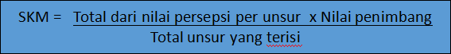
Untuk memperoleh nilai SKM unit pelayanan digunakan pendekatan nilai rata-rata tertimbang dengan rumus sebagai berikut:
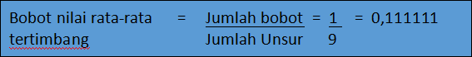
Interpretasi nilai SKM yaitu antara 25 – 100 maka hasil penilaian dikonversikan dengan nilai dasar 25, dengan rumus :

- Kategorisasi Hasil Pengukuran SKM

NILAI PERSEPSI | NILAI INTERVAL (NI) | NILAI INTERVAL KONVERSI (NIK) | MUTU PELAYANAN  (x) | KINERJA UNIT PELAYANAN  (y)
1 | 1,00 – 2,5996 | 25,00 – 64,99 | D | Tidak baik
2 | 2,60 – 3,064 | 65,00 – 76,60 | C | Kurang  Baik
3 | 3,0644 – 3,532 | 76,61 – 88,30 | B | Baik
4 | 3,5324 – 4,00 | 88,31 – 100,00 | A | Sangat  Baik

- Proses Kontrol Kualitas

Monitoring kelengkapan pengisian kuesioner dan Cek kelengkapan kuesioner dilakukan dengan :

- Cek fisik kelengkapan jawaban dalam kuesioner dilakukan oleh surveyor pada saat wawancara berakhir.
- Input data isian kuesioner dilakukan setiap hari sekaligus memastikan bahwa kuesioner telah terisi dengan lengkap.

- Penyusunan Laporan

Kuesioner yang telah terisi kemudian dikumpulkan dan diolah secara kuantitatif dengan menggunakan aplikasi Excel. Proses dan analisis data sesuai dengan petunjuk dalam Peraturan Bupati Nomor 41 Tahun 2019 tentang Pedoman Penyusunan Survei Kepuasan Masyarakat Unit Penyelenggara Pelayanan Publik di Lingkungan Pemerintah Kabupaten Pemalang, sehingga terstandardisasi. Selain itu Survei Kepuasan Masyarakat ini juga dapat dilakukan penyesuaian dengan kondisi spesifik unit/lembaga pelayanan yang bersangkutan, selanjutnya dapat diolah dengan uji statistik untuk memperoleh informasi yang lebih baik terhadap data yang di dapat sehingga hasil survei dapat lebih bermanfaat.

- Analisis dan Pembahasan
Target responden Survei Kepuasan Masyarakat di Puskesmas Paduraksa Semester 2 tahun 2023 ini adalah pengguna layanan di Puskesmas Paduraksa dalam 1 tahun terakhir. Diperoleh 150 responden dari 9 layanan di Puskesmas Paduraksa. Hasil analisis data survei disampaikan sebagai berikut:

- Karakteristik Responden
Karakteristik responden dalam penyusunan SKM Pelayanan di Puskesmas Paduraksa Semester 2 tahun 2023 dapat disampaikan sebagai berikut:

    - Karakteristik responden pada Pelayanan Puskesmas Paduraksa berdasarkan Umur.

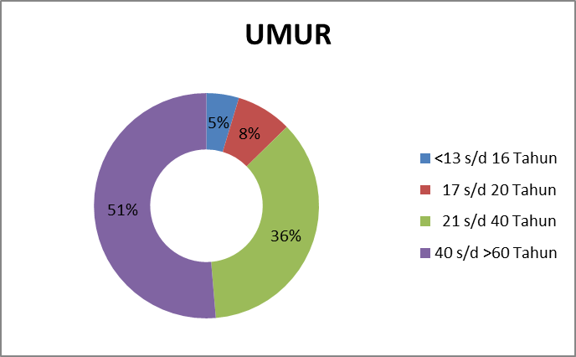

    - Karakteristik responden pada Pelayanan Puskesmas Paduraksa berdasarkan jenis kelamin.

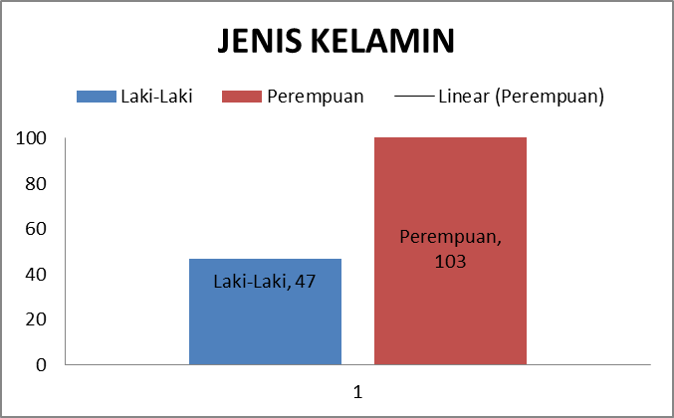

    - Karakteristik responden pada Pelayanan Puskesmas Paduraksa berdasarkan Status.

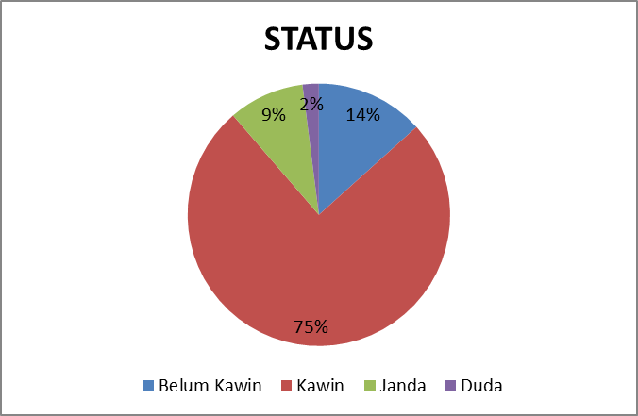

    - Karakteristik responden pada Pelayanan Puskesmas Paduraksa berdasarkan Pendidikan.

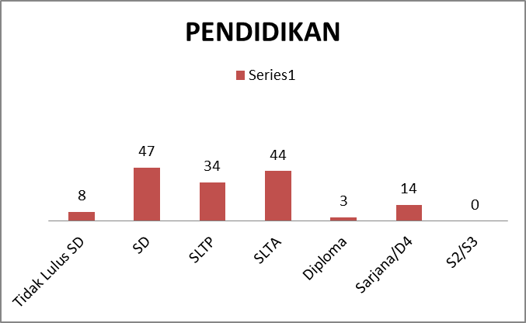

    - Karakteristik responden pada Pelayanan Puskesmas Paduraksa berdasarkan Pekerjaan.

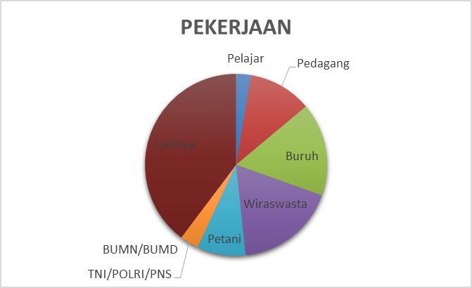

- Indeks Nilai Perunsur Pelayanan
Berdasarkan hasil pengolahan data SKM layanan Puskesmas Paduraksa Semester 2 tahun 2023, indeks per unsur pelayanan meliputi:

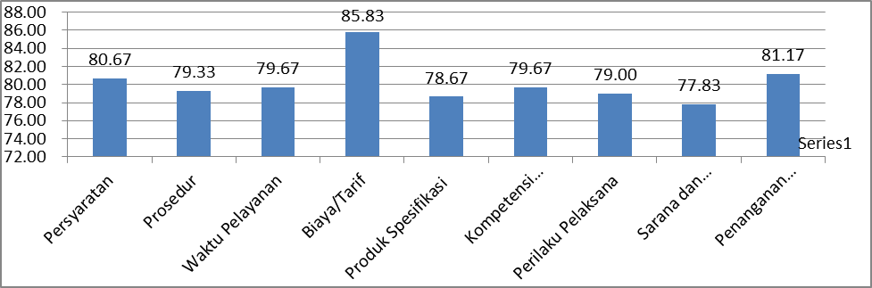

- Saran Perbaikan dari Masyarakat
Terdapat saran perbaikan yang disampaikan langsung oleh masyarakat melalui survei kepuasan masyarakat pada Puskesmas Paduraksa. Beberapa saran perbaikan tersebut antara lain:
- Sarana dan prasarana dalam ruang tunggu untuk diperluas agar lebih nyaman;
- Agar lebih meningkatkan pelayanan USG dan konseling sebagai produk spesifikasi Puskesmas Paduraksa
- Perilaku Petugas ( Keramahan ) dalam melayani agar lebih baik.
- Untuk petugas agar lebih sabar dalam memberikan pelayanan
- Perlu adanya penambahan kemudahan prosedur bagi pengguna layanan yang terdesak kebutuhannya karena kondisi tertentu atau disabilitas.
- Petugas agar lebih cepat dalam proses pelayanan.

BAB III
Penutup

- Kesimpulan

Berdasarkan analisis kepuasan masyarakat yang telah disampaikan, maka berikut ini disimpulkan beberapa hal:

- Rangkuman hasil pengukuran kepuasan masyarakat dan kinerja pelayanan publik di Kabupaten Pemalang :
No | Unsur Layanan | Nilai | Mutu Pelayanan
1 | 2 | 3 | 4
1 | Syarat | 3.23 | Baik
2 | Prosedur | 3.17 | Baik
3 | Waktu Pelayanan | 3.19 | Baik
4 | Biaya/Tarif | 3.43 | Baik
5 | Produk Spesfikasi | 3.15 | Baik
6 | Kompetensi Pelaksana | 3.19 | Baik
7 | Perilaku Pelaksana | 3.16 | Baik
8 | Sarana dan Prasarana | 3.11 | Baik
9 | Penanganan Pengaduan | 3.25 | Baik
IKM |  | 80,12 | Baik

- Sesuai dengan indeks yang diperoleh, maka jika merujuk pada pengkategorisasian mutu layanan dapat dikatakan bahwa kinerja pelayanan publik Puskesmas Paduraksa masuk pada kategori B (Baik). Diantara 9 (Sembilan) layanan publik yang disurvei, 9 layanan memperoleh predikat baik Meskipun telah memperoleh predikat baik dalam hasil survei kepuasan masyarakat yang telah dilakukan, penyelenggara layanan hendaknya tidak cepat berpuas diri dan terus berupaya untuk meningkatkan kualitas layanan yang diberikan.
- Unsur-unsur kepuasan masyarakat yang menjadi perhatian pengguna pelayanan agar dapat ditingkatkan adalah :
- Sarana dan Prasarana
- Produk spesifikasi
- Perilaku Pelaksana
- Prosedur Pelaksanaan
- Waktu pelayanan
- Kompetensi
- Saran
Terdapat saran perbaikan yang disampaikan langsung oleh masyarakat melalui survei kepuasan masyarakat pada Puskesmas Paduraksa. Beberapa saran perbaikan tersebut antara lain:
- Sarana dan prasarana dalam ruang tunggu untuk diperluas agar lebih nyaman;
- Perilaku Petugas ( Keramahan ) dalam melayani agar lebih baik.
- Untuk petugas agar lebih sabar dalam memberikan pelayanan
- Perlu adanya penambahan layanan spesifik seperti klinik Konseling Bersama dan USG.
- Perlu adanya penambahan kemudahan prosedur bagi pengguna layanan yang terdesak kebutuhannya karena kondisi tertentu.

- Rencana Tindak Lanjut
NO | PRIORITAS  UNSUR | PROGRAM/  KEGIATAN | WAKTU | PENANGGUNG  JAWAB
1. | Sarana dan Prasarana | Rencana usulan pengadaan Barang | Setiap Minilokakarya tiap bulan | PJ Pengadaan Barang
2. | Perilaku Petugas | Pelatihan/orientasi KAP (Komunikasi Antar Pribadi) untuk petugas | Maret 2024 | Kepala Puskesmas dan Ka TU
3. | Produk spsifikasi | Rapat penambahan hari USG | Minilokakarya Bulanan | Tim Mutu dan PJ Admen, Pj UKP

